Ошара.
Из рощи Марьиной глухой
Дорога та вползала в Нижний
По ней спокойно лишь с клюкой
Шагал в своих лохмотьях нищий.

Когда ж купцы товар везли
И лошадей кнутом хлестали,
Как будто бы из – под земли
Вдруг чьи – то руки вырастали.

И всю обшаривая кладь,
Её тащили чьи – то руки.
И мелко борода тряслась,
Не смея рта раскрыть в испуге.

Вмиг пропадали удальцы
И лишь смеялся ветер шалый,
Как, приходя в себя, купцы
Шептали с ужасом: «Ошара!..»

Из книги «Кума – чародейка».

Улица Ошарская никогда, со времени своего появления, не меняла имени. Это одна из немногих нижегородских улиц, не названная ни в честь собора, ни в честь хорошего человека. Улица получила своё название от питейного дома, который исстари носил название «Ошары». Ныне дом, занимаемый прежде «Ошарой», сломан. Словарь Даля говорит, что ошара – это вор, воришка, пьянчуга, оборванец, мошенник, обирающий пьяных по кабакам. Прямая Ошарская улица, шедшая от Чёрного пруда к загородному питейному дому и кирпичным заводам, была спроектирована землемером Ф.Н. Белокопытовым в 1799 году. Вопреки своему криминальному названию, Ошарская улица была по – обывательски мирной и по – купечески степенной. «Ошары» давно нет, Ошарская осталась. Смысл затерялся, но название сохранилось.

Дом № 36 – «деревянный на каменном фундаменте с мезонином.» - был построен на собственные средства полковником А. Беляевым в 1834 году. Этот дом остаётся одним из немногих строений, хорошо сохранивших изначальную архитектуру Нижнего Новгорода начала 19 века. К тому же он возведён по проекту архитектора И.Ефимова,одного из самых одарённых российских зодчих. Жаль, что таких домов остается всё меньше.

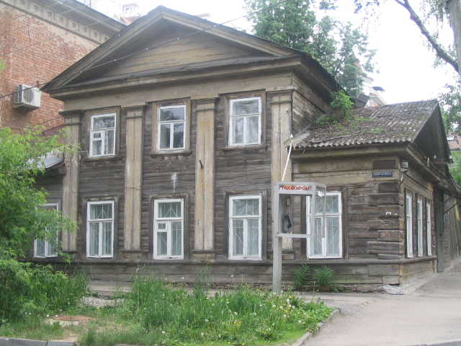

Дом № 36 по улице Ошарской.

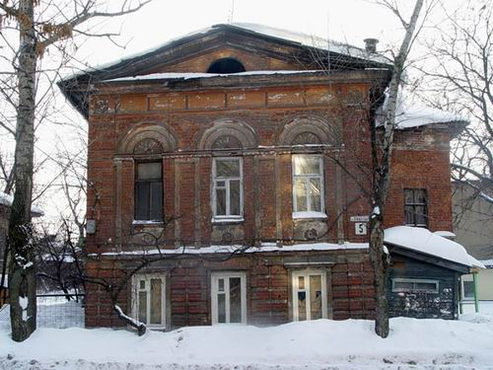
Дом № 5 по улице принадлежал Пелагее Петровой. Возведённый в 1844 году, дом сохранился по сей день с изначаальным архитектурно – художественным убранством фасадов. В то время это один из трёх каменных домов на этой улице. Архитектор Г. И. Кизеветтер.

